关于丰都县2019年国民经济和社会发展

计划执行情况与2020年国民经济和社会发展

计划（草案）的报告

——2020年1月6日在丰都县第十八届人民代表大会第四次会议上

丰都县发展和改革委员会

各位代表：
受县人民政府委托，现将丰都县2019年国民经济和社会发展计划执行情况与2020年国民经济和社会发展计划草案提请县十八届人民代表大会第四次会议审议，并请各位县政协委员和列席人员提出意见。
一、2019年国民经济和社会发展计划执行情况
2019年，我县在习近平新时代中国特色社会主义思想指引下，全面贯彻落实习近平总书记对重庆提出的“两点”定位、“两地”“两高”目标、发挥“三个作用”和营造良好政治生态的重要指示要求，深入落实陈敏尔书记对丰都提出的“山水丰茂、物产丰盛、人文丰厚”定位指示要求，紧紧围绕“一心两极三带”生产力布局，持续打好“三大攻坚战”，着力实施“八项行动计划”，持续推动经济转型发展、结构不断优化、质量稳步提升，较好完成了县十八届人大三次会议确定的目标任务。预计完成地区生产总值302.8亿元，同比增长8%；第一产业增加值36.6亿元，同比增长4.5%；第二产业增加值133.7亿元，同比增长12.3%；第三产业增加值132.5亿元，同比增长5.1%。固定资产投资103.6亿元，同比增长7%；社会消费品零售总额58.6亿元，同比增长13%；规模以上工业增加值39.1亿元，同比增长8%；一般公共财政预算收入22.36亿元，同比增长14.05%；城镇、农村常住居民人均可支配收入分别为34237元、14375元，同比分别增长9.2%、10.2%；人口自然增长率2.1‰。
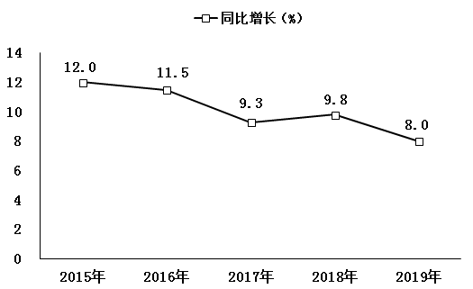

图1：2015-2019年地区生产总值增速图
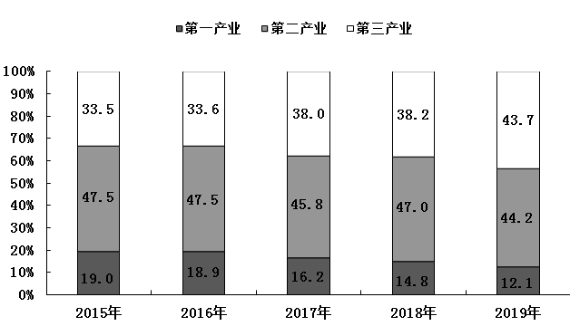

图2：2015-2019年三次产业构成图
（一）三次产业结构优化
效益农业实力显现。畜禽养殖基地建设加快，恒都农业连续三年位居电商平台生鲜牛肉类商品销量第1位。华裕农科水天坪孵化中心一期及龙孔育雏场、种鸡场满产达能，德青源蛋肉加工项目青年鸡区和成年蛋鸡区建成投用，100个温氏肉鸡代养场建成投用，农投智慧生态生猪项目开工建设。特色种植业快速发展，建设蔬菜专业村6个，种植榨菜22万亩、产量45万吨，种植烤烟2.3万亩、收购5.3万担。预计实现农业总产值56.3亿元，同比增长4.5%。
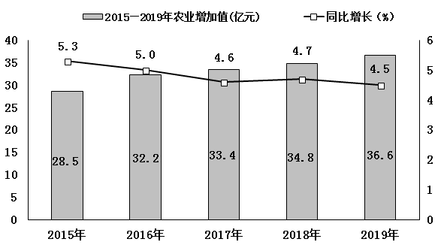

图3：2015-2019年农业增加值及增速图
工业经济支撑有力。东方希望税收突破7亿元，绿岛源建材运送廊道启动建设。温氏集团园区饲料加工厂完成土规调整，牛肉深加工厂房及冻库建设加快。回山坪、横梁风电推进提速，栗子湾抽水蓄能发电顺利开展可研编制。宝丰海底电缆成功签约，高性能擦拭纸研发及智能制造项目达成战略合作协议，海特智能仪表及智慧能源物联网达成落户共识。预计完成工业总产值195.5亿元，同比增长10%。
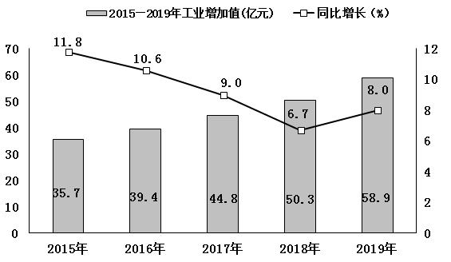

图4：2015-2019年工业增加值及增速图
服务业发展势头良好。五洲商贸城一期全面完工并开业，公路物流港完成一期平场和管网安装。积极参加西部农交会、渝交会、西洽会等大型专业展会，长寿区、大足区对口帮扶农特产品展销会成绩斐然。大名山景区5A创建、丰都古城二期加快建设，南天湖度假区通过市级旅游度假区复核评估。“盐马古道”民俗风情活动、清爽仙女湖•“桃”醉山磴坡苹果桃采摘节等乡村旅游持续发力。实现旅游接待1835万人次，旅游综合收入90.3亿元。
（二）三大需求总体稳定
投资速度保持增长。深入贯彻《政府投资条例》，严格落实项目概算审查制度，进一步规范政府投资项目管理。围绕“三大攻坚战”“八项行动计划”，储备三年滚动投资项目440个，总投资1618亿元，其中政府投资项目222个、总投资152亿元。项目建设纵深推进，东方希望PC构件、龙河新城互联互通道路二号路及新增1.5平方公里平场工程等重大项目推进顺利。完成固定资产投资103.6亿元，同比增长7%。
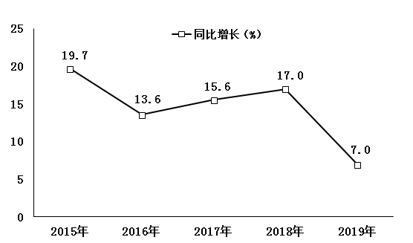

图5：2015-2019年固定资产投资增速图
消费能级不断提升。戴斯酒店、国美电器、永辉超市等大型企业入驻丰都。县级物流配送中心完成场地改造，开通快递配送线路6条，建成投运江池、南天湖、虎威、兴义等10个农产品产地集配中心和电商服务中心，新增电商市场主体214家。消费扶贫深入推进，采购农产品4000余万元。预计社会消费品零售总额同比增长13%。
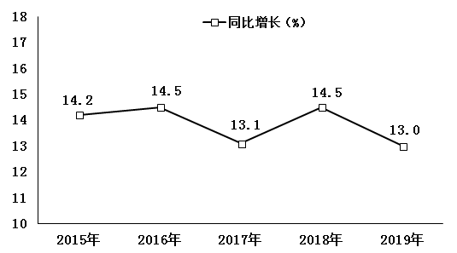

图6：2015-2019年社会消费品零售总额增速图
对外开放继续发力。进出口成效显著，全面落实全市外贸稳增长扶持政策，有效应对中美贸易摩擦。新培育环沃出口外贸企业，大力扩展马来西亚、新加坡等东南亚市场。国家级出口产品质量安全示范区成果持续巩固，新增青菜头出口质量安全产品，外贸进出口总额实现3500万美元。对外合作稳步推进，全力开展招商引资主题年活动，完成招商签约项目31个、合同引资200亿元。
（三）三大攻坚战成效显著
重大风险总体可控。深入防范化解金融风险，持续开展非法集资、网络借贷、互联网金融风险等排查清理专项整治行动，违法犯罪立案10起、化解积案3起。全面清理政府隐性债务，消化偿还政府隐性债务14.3亿元。深入开展安全生产大排查大整治大执法专项行动，安全隐患排查整改率达96.8%，安全生产事故起数和死亡人数同比分别下降14.29%、25%，未发生较大及以上事故、自然灾害亡人事故。积极防范化解社会矛盾风险，重点领域突出信访问题化解率达94.7%。
脱贫攻坚巩固提升。全面完成中央巡视整改信息平台、国家考核平台和市级考核平台等交办事项整改，全年脱贫1367户3771人。累计完成易地扶贫搬迁7369人，新建集中安置点5个，农房收储963户。培育致富带头人327人，新开发公益性岗位244个，新建一点红合作社、平华商贸、轻舞飞扬等就业扶贫车间6个。金融扶贫持续推进，累计发放扶贫小额信贷5.2亿元，惠及贫困户1.16万户，获贷规模和获贷率居全市前列。社会帮扶推进有力，争取东西扶贫协作各类帮扶资金1.3亿元。
污染防治成效显著。加强水环境治理，开展碧溪河流域综合治理污染防治攻坚战，水质达到考核要求。城区、乡镇集中式饮用水源地水质达标率分别为100%、85%，自来水普及率达78%以上。深化大气污染防治，城区空气质量优良天数达342天，PM_{2.5}年均浓度下降至34微克/立方米。改善土壤环境质量，减排1万头生猪当量。持续推进化肥农药使用减量化行动，实施农作物测土配方施肥168万亩，建设秸秆集中收储点5个。持续开展国土绿化提升行动，完成营造林19.3万亩，森林覆盖率达50.4%。
（四）乡村振兴加快推进
深入实施乡村振兴战略，高家镇建国村进入全市重点打造的20个乡村振兴示范村镇，龙孔镇楠竹村进入全国第九批“一村一品”示范村镇。稳步推进市级深度贫困乡镇三建乡8个村、3481户农户的1.8万亩土地全域“三变”改革。加快农村土地承包经营权确权登记颁证。深化农村集体产权制度改革，清产核资工作全面结束，286个村完成农村集体资产量化确权改革，116个村完成集体经济组织登记赋码。大力培育新型农业经营主体，光明食品成功创建国家级农业产业化龙头企业，新发展农民专业合作社50家、家庭农场30家，农业龙头企业销售收入达32亿元。全面推进农村人居环境整治，规范运行29个垃圾中转站，新建50个生活垃圾分类示范村。建成农村生活污水治理管网70.34公里，完成农村卫生厕所改造4745户、公共厕所53座。C、D级危房改造动态清零，安装公共照明路灯、庭院灯4800盏，“三清一改”村庄清洁行动覆盖率达100%。加快推进农业废弃物资源化利用，建成农膜回收网点35个，回收处理废弃农膜420.74吨。
（五）重点领域改革持续深化
“放管服”改革深入推进，最大限度精简行政审批事项和环节，实行一窗式受理、一站式服务、一网式办理。商事制度改革不断深化，开展“减证便民”行动，实现“三十一证合一”和注册登记全程电子化，将企业领取营业执照、公章、税票、银行开户办结时限压缩至3个工作日。民营经济加快发展，集中开展精准服务联系民营企业活动，走访企业197家，现场办结企业用地、用工、融资等难题73件。营商环境持续优化，学习世界银行评估优化营商环境改革先进经验，电力接入高低压客户办理环节和时长进一步缩短。社会信用体系加快建设，“信用丰都”平台与市信用平台实现信息交互，曝光失信主体“黑名单”信息248条，限制3718人次失信被执行人工商注册、交通出行。国企改革加快推进，完成“1+2+8”县属国有重点企业组织架构、经营模式等基础改革，出台国有重点企业业绩考核办法。
（六）城乡建设步伐加快
城市功能持续完善，龙河公园边坡建成投用，龙河东滨江公园金科段、龙河新城污水过江工程、世纪花城边坡工程等项目完成建设。帝景江山、东方明珠、景典龙都等房地产开发加快推进，峡南溪及瓜草湾安置房基本建成，完成房地产开发投资38.7亿元。推进北岸城区棚户区改造，完成签约2100户。城乡建设提速推进，规范化运行3座城市、30座乡镇污水处理厂，调试运行85座农村污水处理站（点）。持续实施高家镇、兴义镇、湛普镇等沿江场镇升级改造，场镇设施不断完善。基础设施建设加快，国道G348龙驹至长江大桥路面改造完成建设，省道S406武平至彭水界段公路改造全面启动，古家店至忠县界路面改造、青十公路、黄沙至竹子及南天湖至野桃坝路面改造推进顺利，完成“四好农村路”417公里。硝厂沟水库建成投用，龙兴坝、王家山、三岔溪水库加快建设，观音岩、茶沟子水库项目开工。
（七）社会民生保障有力
全面推进老有所养，三建区域性中心敬老院启动建设，新增社区养老服务站15个、村级互助养老点30个，累计建成养老床位2600张。纳入低保救助城市5908人、农村17352人，发放低保、临时救助、特困供养等民生资金2.1亿元。大力推进学有所教，新建中小学1所、普惠性幼儿园3所，新建、改扩建校舍8.9万平方米，新增城区学位4500个。学前教育普惠率达96.8%，义务教育巩固率达97.3%，高考重本上线1136人，中职对口高考成绩居全市第2。深入推进病有所医，县人民医院成为重庆大学附属肿瘤医院规范化诊疗基地，县中医院成为山东中医药大学师带徒定点医院。落实分级诊疗制度，累计转诊患者400余人。稳定就业有序推进，城镇新增就业10071人，开展职业培训6010人，新增创业主体6312户，发放创业担保贷款9275万元。文体活动不断丰富，成功举办第二届世界大河歌会广场音乐会、群众广场舞展演等庆祝新中国成立70周年系列活动，积极承办中国篮球发展联赛CBDL、重庆市青少年武术散打锦标赛、重庆市乒乓球精英赛等重大赛事。
对照县人大十八届三次会议审查批准的2019年经济社会发展预期目标，计划执行情况总体较好。但是，计划执行中仍面临着一些困难和问题：工业经济增长放缓，投资稳定增长难度加大，经济面临下行压力。产业升级转型缓慢，第三产业占比不高，高新技术产业规模较小。民营企业特别是小微企业融资难融资贵问题尚未有效解决，原材料、人工等生产经营成本较高。财政收入持续增长动力不足，收支矛盾较为突出。长江经济带资源环境约束趋紧，环保、用地等手续办理更加严格，对项目招商、产业投资提出了更高要求。这些困难和问题，我们将认真对待、主动作为，采取切实有效措施加以解决。
二、2020年国民经济和社会发展计划目标
2020年是“十三五”规划收官之年，是全面建成小康社会决胜之年，做好经济社会发展工作意义重大。我们要坚持以习近平新时代中国特色社会主义思想为指导，全面贯彻中央、全市系列重要会议精神，认真做好县委十四届六次全会安排的各项任务，深化落实习近平总书记对重庆提出的“两点”定位、“两地”“两高”目标、发挥“三个作用”和营造良好政治生态的重要指示要求，紧扣全面建成小康社会目标任务，坚决打赢“三大攻坚战”，深入实施“八项行动计划”，全面做好“六稳”工作，扎实推进“一心两极三带”生产力布局，奋力建设“山水丰茂、物产丰盛、人文丰厚”美丽丰都，确保丰都经济实现量的合理增长和质的稳步提升，确保全面建成小康社会和“十三五”规划圆满收官。
按照上述总体要求和工作思路，研判分析国内外经济形势、国家宏观政策导向等经济因素，严格落实高质量发展这一根本要求和决胜脱贫攻坚、全面建成小康社会目标，综合考虑内生动力与政策支撑、可能性与现实性，在自我加压的基础上，提出2020年全县地区生产总值增速为8%左右。
专栏1：2020年国民经济和社会发展计划草案
序号 | 指 标 名 称 | 2020年预期
一 | 地区生产总值（%） | 8左右
1 | 第一产业（%） | 4.7
2 | 第二产业（%） | 10.6
2 | #工业（%） | 10
2 | 建筑业（%） | 11
3 | 第三产业（%） | 7.2
二 | 固定资产投资（%） | 11
三 | 社会消费品零售总额（%） | 13.5
四 | 工业总产值（%） | 16
四 | #规模以上工业总产值（%） | 17
四 | 规模以上工业增加值（%） | 12
五 | 财政一般公共预算收入（%） | 0
六 | 城镇常住居民人均可支配收入（%） | 9.2
七 | 农村常住居民人均可支配收入（%） | 10.2
八 | 金融机构存款余额（%） | 6.5
八 | 金融机构贷款余额（%） | 9
九 | 旅游接待人数（%） | 11
九 | 旅游综合收入（%） | 11
十 | 进出口总额（%） | 8.3
十一 | 研发经费支出占地区生产总值比重（%） | 0.56
十二 | 人口出生率（‰） | 8
十二 | 人口自然增长率（‰） | 2
十三 | 城镇化率（%） | 提高2个百分点
十四 | 单位地区生产总值能耗下降（%）* | 完成目标任务
十五 | 空气质量优良天数（天）* | 完成目标任务
十六 | 化学需氧量控制排放量（万吨）* | 完成目标任务
十六 | 二氧化硫控制排放量（万吨）* | 完成目标任务
十六 | 氨氮控制排放量（万吨）* | 完成目标任务
十六 | 氮氧化物控制排放量（万吨）* | 完成目标任务
注：加*为约束性指标，以市级下达任务为准。
三、2020年实现国民经济和社会发展计划的重点措施
为确保国民经济和社会发展达到预期目标，2020年需着力抓好七个方面工作。
（一）深化供给侧结构性改革，推动工业高质量发展
持续推动供给侧结构性改革，深入落实国家减税降费措施，大力实施稳定经济增长的“23条措施”，有效降低企业成本。持续推进闲置土地和标准厂房处置，提高工业供给端质量和效率，推进三合、科发、丰平三个船舶公司搬迁建设。深化创新驱动发展战略，加速传统产业技术改造，培育科技型企业10家、国家高新技术企业2家以上，搭建科技研发平台1家。加强与各智慧城市运营商合作，持续建设智慧城市运营指挥中心、智慧政务、智慧旅游、雪亮工程、智慧河长等项目。落实“云长制”要求，完成非涉密政务信息系统整合、迁移上云和数据共享交换。抢抓云计算、物联网、大数据等信息技术新热点新方向，推动互联网与智能制造有机融合，促进传统制造业加速向数字化、网络化、智能化发展。完成工业投资24.7亿元，工业增加值同比增长10%。
专栏2：2020年工业重点项目

新能源基地：实现横梁风电、回山坪风电和规模化生物能源项目建成投产、并网发电，加快推进五洞岩风电建设，开工建设生活垃圾焚烧发电项目，加快推进栗子湾抽水蓄能发电项目建设。
轻工产业集群：实现牛肉精深加工及冻库项目建成投产，力争德青源蛋肉加工中心项目开工建设，推进榨菜深加工和榨菜污水处理厂建设。争取高性能擦拭纸研发及智能制造项目落地开工。
机电产业集群：开工建设宝丰海底电缆项目，引导金籁电子、卓工科技等企业与高等院校、科研院所合作，研发应用新产品、新工艺、新材料、新装备。
医药及医疗器械产业集群：促进医疗器械产业提质增量，加快发展生物医药、老年护理和中医药制品，不断提高市场竞争力。
现代化建筑产业集群：积极推动东方希望等企业技改提升项目，加快推进绿岛源建材运送廊道建设。
（二）培育有效投资和消费需求，着力增强经济发展活力
聚焦关键领域促进有效投资。开展重大项目提升行动，扎实推进项目提质增效，进一步提升项目开工率、竣工率、投产率和转化率，力争项目实施效益最大化。狠抓在建项目建设，持续加强与三峡集团等央企合作，促进一批项目开工建设，力争有效投资最大化。强化项目储备和争取，紧盯国家经济形势走向和政策资金投向，围绕中市重大政策和战略部署以及“三大攻坚战”“八项行动计划”，加强脱贫攻坚、水利、能源、农业农村、生态环保、社会民生等重点领域项目谋划，力争中市项目资金争取成果最大化。着力提振民间投资，落实进一步激活民间投资的系列政策措施，规范有序推进政府和社会资本合作（PPP），引导民间资本参与重大项目建设，确保民间投资增长最大化。力争固定资产投资同比增长11%。
积极培育消费惠民新增长点。切实增强消费对经济发展的基础性作用，壮大限额以上商贸企业。推进消费转型升级，着力稳定汽车、家电等重点领域消费市场，做强百货消费，完成社会消费品零售总额同比增长13.5%。大力发展现代服务业，力争规上交通运输邮电仓储业、规上营利性服务业、规上非营利性服务业营业收入同比分别增长16%、12%、12%。
专栏3：2020年服务业重点任务

专业市场：促进国际商贸城、丰都公路港建设，推动月亮坝仓储物流中心、再生资源交易中心、农产品批发市场、汽贸服务中心等项目开工。
会展经济：积极参加渝交会、西洽会等重要展会，持续开展丰都庙会会展、消费扶贫和农产品产销对接等活动，实现会展市场健康发展，促进市场化率稳步提升。
电子商务：加快发展农村电商，重点培养一批经营规模大、营销能力强、带贫增收效果好的电商站点，减缓网络消费外流，做大网销消费品产业，力争新培育网销品牌2个以上，新培育电商市场主体200家以上。推进全县快递物流企业“退城进园”，加快物流整合，提高配送效率。
新兴消费：进一步放宽服务消费领域市场准入，扩大在健康养老、科技服务、旅游、文化、体育、教育培训、家政服务等方面的消费供给。
（三）打赢三大攻坚战，补齐高质量发展短板
打赢精准脱贫攻坚战。巩固拓展脱贫攻坚成果，加快突出问题整改，确保实现高质量稳定脱贫。出台巩固拓展脱贫攻坚成果防止返贫指导意见，建立防止返贫监测预警机制。大力发展扶贫产业，依托华裕农科、德青源等企业，建立健全利益联结机制，通过规模化、标准化产业发展带动贫困户增收脱贫。做好就业动态监测，提前研判就业形势、收集就业信息，加大公益性岗位开发力度，为返乡人员提供更多就业机会。加强与水利部、枣庄、市人大帮扶集团、长寿、大足等对接，完成2万亩滕州脱毒马铃薯示范基地建设。对标全国脱贫攻坚普查要求，高质量通过国家普查。
打赢污染防治攻坚战。打好碧水保卫战，实现全县集中式饮用水源地规范化建设全覆盖，完成碧溪河水质达标综合整治任务。打好蓝天保卫战，推进施工工地“红黄绿”分级管控和道路精细化保洁，完成餐饮业和公共机构食堂油烟整治任务，确保空气质量优良天数完成300天以上考核任务。打好净土保卫战，推进长江经济带固体废物排查及问题整改，开展废矿物油、废铅蓄电池专项执法。实施“宁静行动”，加大社会生活、交通、建筑施工和工业噪声管控。持续推进生态修复治理，新增营造林10.4万亩，森林覆盖率达51%以上。
打赢防范化解重大风险攻坚战。加强债务风险管控，坚决遏制政府隐性债务增量，有序推进存量化解，实行销号制管理。加强国有企业资产负债约束，健全企业债务风险监测预警体系。扎实防范化解金融风险，全方位开展金融打非专项行动，做好非法集资源头管控，加大非法集资打击力度。加强对房地产监管力度，专项整治房地产市场秩序，规范开发经营行为，保持房地产市场平稳健康发展。严格落实安全生产责任，坚决遏制较大及以上安全事故发生。
（四）提高对外开放水平，加快形成开放发展新格局
提速建设开放平台，启动丰都县进口肉类指定监管场所前期工作，开工建设水天坪码头集疏运通道。力争进出口总额同比增长8.3%，服务贸易额100万美元。实施关小建大集中入园行动，及时启动石材园、木材园等建设。全力推动招商引资，建立健全工业招商信息储备库，及时对接洽谈智能仪表及智慧能源物联网、广东美味鲜公司榨菜等招商引资项目，力争早日签约落地。实现合同引资200亿元，引进亿级项目10个，其中10亿级项目1个。推动旅游经济新发展，围绕全域旅游示范县创建和国际旅游文化名城建设，大力实施精品景区战略，推动旅游发展提档升级，实现旅游接待2000万人次、旅游综合收入100亿元，同比均增长11%以上；文化和旅游产业增加值占GDP比重分别达3%、18%以上。
专栏4：2020年旅游业重点任务

精品景区：加快推动大名山景区提升改造和5A创建，促进大名山景区游客集散中心建设，建成滨江文化长廊，实现丰都古城二期开街运营和小官山民俗文化园常态化开放。深入创建南天湖国家级旅游度假区，建成投用南天湖游客集散中心，加快建设度假酒店，推动天堂谷森林公园、滑雪场、石头城公园等景点建设。促进九重天景区升级改造，加快建设莲花山康养度假区、莲缘湖逍遥谷、三建通天大峡谷等项目。
乡村旅游：持续推进全域旅游示范县建设，集中打造乡村旅游示范点1-2个，推动方斗山、双路、武平、太平坝和南天湖五个县级示范点打造高品质避暑度假产品，高品质推出太平七夕相亲、雪玉山湿地露营、康养横梁等乡村旅游活动。围绕“春赏花、夏消暑、秋摘果、冬玩雪”旅游“四季歌”，持续开展“花漾丰都”“清凉丰都”“果香丰都”“激情丰都”四季文旅主题活动，打造一批特色乡村旅游品牌。
旅游产品：协同推动长江三峡国际黄金旅游圈发展，策划打造具有引领性、前瞻性、多业态的“一日游”“多日游”精品线路。高水平办好丰都庙会，高起点打造“夜游鬼城”“夜游南天湖” “夜游小官山”等旅游产品。促进景区建设一批互动体验式旅游项目，开发文创产品，增加旅游二次消费收入。
（五）深入实施乡村振兴战略，加快促进城乡协调发展
大力推进乡村振兴。打造高家镇建国村市级乡村振兴示范样板重点村。建设全市畜禽养殖基地，推进肉牛、家禽、生猪产业规模化发展，加快农投生猪、温氏肉鸡项目建设。促进一二三产业融合发展，提速建设高山生态茶产业园、兴义龙眼主题公园、渠溪河五乡十里红柚长廊，启动市级现代农业产业园建设。发展县级农业产业化龙头企业2家、专业合作社和家庭农场50家。
专栏5：2020年农业农村重点任务

畜禽养殖基地：不断壮大肉牛产业，确保肉牛存栏16万头。依托温氏、华裕、德青源等龙头企业，新建肉鸡代养场50个、肉鸡养殖小区1个、蛋种鸡场1个，实现年孵化雏鸡5000万羽、出栏肉鸡600万羽、产蛋5.4亿枚。推进重庆农投60万头智慧生猪项目建设，建成万头种猪场1个、年存栏2400头生猪代养场60个。
现代山地特色高效农业：集中打造1000亩红心柚标准化示范基地，实施红心柚果园精细化管理2000亩，新发展茶叶3000亩。发展榨菜22万亩，产量45万吨。种植烤烟2.3万亩，收购烟叶5万担。
农业品牌建设：新认证“三品一标”5个，打造国家级名特优新产品目录农产品1个，创建重庆名牌农产品4个，完成“巴味渝珍”授权3个。
农村人居环境整治：新建农村生活垃圾分类示范村164个，建成农村生活垃圾分类和资源化利用市级示范县。改厕1200户，新建农村公厕45座，建设小规模污水处理设施5个、管网30公里。保持全县行政村生活垃圾有效治理全覆盖，力争畜禽养殖废弃物综合利用率达75%、农作物秸秆综合利用率达84%。
农业农村改革：完成农村土地承包经营权确权登记颁证和农村集体产权制度改革，持续推进仙女湖镇硝厂沟村等4个村“三变”改革试点，深化三建乡全域“三变”改革。
持续推进新型城镇化。加快城乡基础设施项目建设，持续完善城市功能，着力优化城镇空间格局，扎实推进以人为核心的新型城镇化，力争城镇化率提高2个百分点。不断提升城市品质，有序开展老旧小区改造，促进物业服务企业开展标准化建设，推动城市扩容、提质、聚气。全面完成北岸棚改区拆除改造，加快推进名山文旅商融合发展小镇规划建设。提升城镇管理水平，常态化开展“马路办公”，新增城市绿地8公顷，新（改）建公厕5座，建设公共停车位2000个。
专栏6：2020年城乡建设及基础设施重点项目

城市提升：加快推进峡南溪和丁庄片区土地整治、龙河新城滨江区域基础设施、峡南溪片区道路管网等项目建设，提速建设龙河新城互联互通、龙河新城A区市政干道连接月亮城支路（党校段）、金科北侧道路2标段等市政道路。加快碧桂园、景典龙都、贵博·翡翠湾、恒安金色星城、久桓城等房地产建设，建设商品房80万平方米。
城镇建设：持续实施城镇污水处理提质增效三年行动，启动城乡污水处理厂扩容（提标）改造，补齐城中村、老旧城区、城乡接合部污水管网以及乡镇缺失管网。加强城镇污水管理，健全行业部门排污许可制度、乡镇污水属地管理制度和企业主体责任制度，逐步健全排水管理长效机制。建设4G通信基站100个、5G通信基站20个。持续推进农网改造升级工程，新建及改造10千伏及以下线路155公里。
交通：做好渝万高铁、渝汉高铁、垫丰武高速等前期工作，加快省道S406武平至彭水界段公路改造、南天湖-轿子山-涪陵大木旅游道路、武平经太平至龙潭公路、双路安宁至横梁公路、南岸旅游环线等项目建设，完成“四好农村路”290公里、安保工程100公里。
水利：大力实施水源工程三年行动计划，实现龙兴坝水库下闸蓄水，完成三岔溪、王家山等水库主体工程，加快推进茶沟子、观音岩、小月坝、莲花等水库建设。深入开展农村饮水安全巩固提升三年行动计划，实施饮水安全工程112处，实现自来水普及率达80%。
（六）深化重点领域改革，全面优化提升营商环境
深化“放管服”改革。全力优化营商环境，对标世界银行关于营商环境的评价标准、体系和方法，学习借鉴北京、上海先进经验，建立健全制度体系。加快社会信用体系建设，围绕创建国家级示范城市目标，力争在信用管理、信用信息归集、信用信息应用、“红黑名单”和联合奖惩等方面取得突破性进展。深化行政审批制度改革，全面推行审批服务“马上办、网上办、就近办、一次办”。深化公共资源交易监督管理改革，贯彻落实全市“1+4+9”系列改革精神。
促进民营经济高质量发展。健全民营企业诉求“直通车”机制，完善市管领导走访联系精准服务民营企业制度，定期召开非公经济联席会议，全力解决企业诉求。持续开展干部进民企促发展活动，进一步促进和优化政务服务环境。深入开展清理拖欠民营企业账款专项行动，进一步加强优惠政策资金兑现。建立健全企业家参与涉企政策制定和落实机制，着力构建“亲”“清”新型政商关系。
加快重点领域改革。加快国资国企改革，进一步规范国有资本运作，健全国有企业规划投资、改制重组、产权管理、财务评价、业绩考核、薪酬分配等制度。持续推动商事制度改革，全面推进“证照分离”，解决“准入不准营”问题。推进企业退出机制改革，加强企业简易注销服务。深化医药卫生体制改革，大力发展“互联网+医疗服务”，加快与市级三甲医院远程医疗建设，实现县级医院远程诊疗中心在基层医疗卫生机构全覆盖。
（七）保障和改善民生，不断提升群众获得感幸福感
深入实施保障和改善民生行动计划，统筹推进创业就业、社会保障、卫生健康、教育、文体活动等重点民生实事，抓好停车楼（场）、公共绿地、人行步行等民生项目建设，不断满足人民日益增长的美好生活需要。
专栏7：2020年社会事业重点任务

创业就业：大力推进职业技能提升行动，开展职业技能培训1万人次。全力推进就业扶贫，深入建设“扶贫车间”，促进贫困人口就业创业。全面落实“两金三制”制定，确保政府投资性项目农民工工资“零拖欠”。大力实施创新人才引进工程和人才引进“鸿雁计划”，加大教育、卫生等重点行业创新人才引进力度，及时兑现创新人才住房、医疗、子女入学、奖励等优惠政策。
社会保障：深入推进社会救助体系建设，强化“一门受理、协同办理”，加快构建“民政+”社会大救助格局，精准救助困难群众10万人次以上。加快发展养老服务市场，推进实施社区居家养老服务全覆盖工程，加快推进三建区域性中心敬老院建设，做好三合街道敬老院项目前期工作并力争开工。
卫生健康：构建“互联网+健康医疗”新模式，建成全民健康信息平台和网上自助便民服务系统，实现医联（共）体内电子健康档案、电子病历互联互通。持续做好大病专项救治，增加大病病种至30种。
教育：深入实施“幼有所育”“学有所教”“质量兴教”专项行动，改造农村薄弱幼儿园5所，加快建设龙河东小学、峡南溪小学项目，积极推进培元中学、高家镇第二小学工程前期工作。确保重本上线率保持在25%以上，人均受教育年限达10年以上。
文化体育：建好“巾帼夜校”国家级示范项目，积极推进文化馆、图书馆总分馆建设，促进一级文化馆创建。开展全民阅读、全民艺术普及活动，推动送文化送戏曲进校园、进乡村200场次以上。新建足球场9个、社区健身点5个，开展群众性体育活动350场次，举办大型赛事2次以上。

